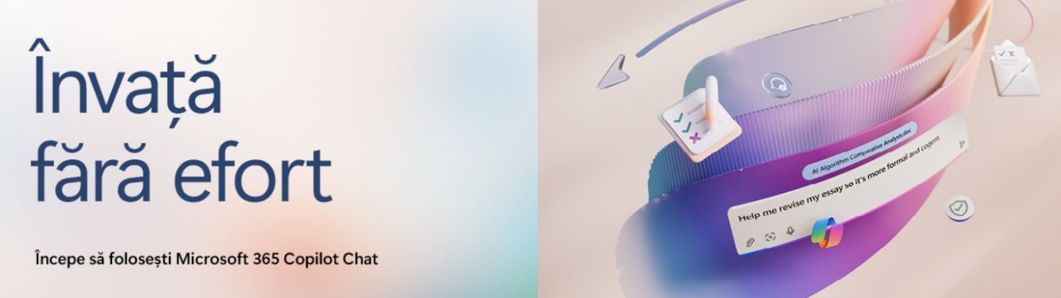
Logo Universitate

Microsoft Copilot Chat e asistentul tău AI care te ajută să ajungi mai rapid la succes academic, simplificând procesul de învățare. Copilot Chat îți economisește timp și te ajută
să te concentrezi pe ce contează. Folosește cele mai noi modele AI, precum GPT-5.2 și Sora 2 de la OpenAI, și obține rezultate bune în semestrul următor.

Ce este Copilot Chat și de ce e diferit?
Copilot Chat utilizează aceeași tehnologie de bază ca ChatGPT, dar oferă avantaje esențiale pentru mediul academic:
- Securitate de top: toate interacțiunile sunt protejate conform standardelor Microsoft, cu autentificare și control al accesului.
- Protecția datelor: conversațiile sunt gestionate în conformitate cu politicile GDPR și nu sunt folosite pentru antrenarea modelelor publice.
- Integrare completă în ecosistemul Microsoft 365: funcționează direct în aplicațiile pe care le utilizezi deja (Word, Excel, PowerPoint, Outlook, OneNote si Teams), oferind un flux de lucru sigur și eficient.
Cum știu că mă aflu în experiența protejată a Copilot Chat?
Când te afli în experiența protejată a Copilot Chat, vei găsi simbolul unui scut în colțul din dreapta sus. Dacă nu găsești acest simbol, nu ai protecția de top a datelor pentru chatul AI. Pentru a remedia acest lucru, conectează-te la M365Copilot.com cu contul tău universitar.

Cum poți accesa Copilot Chat?
- În browser: accesează M365Copilot.com și asigură-te că ești autentificat prin contul de student al universității tale; de asemenea, poți deschide Copilot Chat în bara laterală a browserului Microsoft Edge selectând pictograma Copilot.
- În aplicații:
- Autentifică-te prin contul universitar în aplicațiile Microsoft 365.
- Copilot Chat e disponibil în Teams și în aplicațiile Office (Word, Excel, PowerPoint, Outlook si OneNote) prin bara laterală sau meniul dedicat.
- Pentru acces rapid, deschide aplicația și selectează opțiunea „Copilot” din meniul principal.

Cum poți folosi Microsoft Copilot Chat?
- Finalizează mai rapid temele și cercetarea: poate crea o structură în câteva minute.
- Simplifică subiectele complexe și fă recapitularea mai ușoară: descompune conceptele dificile și te ajută să le înțelegi mai bine.
- Copilot Chat e disponibil oricând, oriunde și în orice limbă. Întreabă orice, ai un spațiu sigur pentru întrebări.
- Pregătire pentru job și carieră: Redactează CV-uri, scrisori de intenție și pregătește-te pentru interviuri cu ușurință.
- Se adaptează nevoilor fiecărui student - neurodivers, multilingv și accesibil: fără stereotipuri, doar sprijin.

În curând, va fi disponibil “Study and Learn”, un agent avansat pentru experiențe
de învățare adaptive și pentru a încuraja gândirea critică și reflexivă. Vei putea exersa cu exerciții, studia un anumit subiect sau pur și simplu conversa și alege dintre activități integrate atractive precum fișă de studiu, exerciții de completare a spațiilor libere sau chestionare.

Microsoft Copilot Chat e aici pentru a te ajuta în multe aspecte ale vieții tale de student
- de la teme până la explorarea următorului pas din parcursul tău universitar.

Invităm studenții să participe în perioada următoare la workshopurile organizate de Microsoft pe tema utilizării Copilot Chat. Detalii și înregistrare la: Learn-effortlessly-webinars-2026.pdf

Cu drag,
Nume
Funcție
Date contact universitate

